|  |  |
| --- | --- |
| СОГЛАСОВАНО:  Советом родителей  МДОУ «Детский сад №231»  протокол №1от «30»августа 2024г. | УТВЕРЖДЕНО:  Заведующий  МДОУ «Детский сад №231»  _________ Н.А. Полякова  Приказ №91-Од от «30»августа 2024г. |

**ПОЛОЖЕНИЕ**

**О ЯЗЫКЕ ОБРАЗОВАНИЯ И ОБУЧЕНИЯ**

МДОУ «Детский сад №231»

Заводского района г. Саратова

ПРИНЯТО

на педагогическом совете

МДОУ «Детский сад №231»

протокол № 1 от «30» августа 2024г.

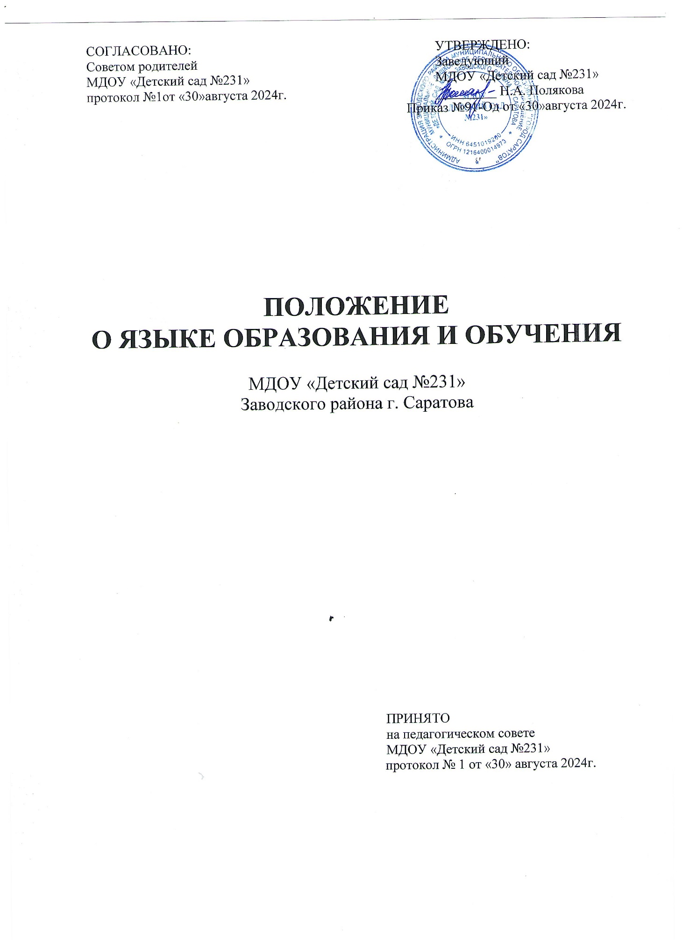

# Общие положения

* 1. Настоящее Положение о языке образования в Муниципальном дошкольном образовательном учреждении «Детский сад №231» Заводского района г. Саратова (далее - Положение) разработано в соответствии:
     + с Федеральным законом от 29.12.2012 № 273-ФЗ «Об образовании в Российской Федерации» (с изменениями и дополнениями),
     + с Законом Российской Федерации *«* О государственном языке Российской Федерации» от 01.06.2005 г. № 53-ФЗ (с изменениями);
     + Декларацией о языках народов России «О языках народов Российской Федерации» от 25.10.1991 г. № 1807-1 (с изменениями);
     + Приказом Министерства просвещения Российской Федерации от 31 июля 2020 г. № 373 «Об утверждении Порядка организации и осуществления образовательной деятельности по основным общеобразовательным программам - образовательным программам дошкольного образования» (с изменениями)
     + Уставом Муниципального дошкольного образовательного учреждения

«Детский сад №231» Заводского района г. Саратова (далее – Учреждение)

* 1. Данное Положение определяет язык (языки) образования в Учреждении, порядок выбора родного языка образования, регулирует использование государственного языка Российской Федерации в образовательной деятельности.
  2. Настоящее Положение разработано с целью соблюдения законодательства Российской Федерации в области образования в части определения языка образования и прав граждан на бесплатное общедоступное дошкольное образование.
  3. Настоящее Положение обязательно для исполнения всеми участниками образовательных отношений.
  4. В соответствии с Конституцией Российской Федерации государственным языком Российской Федерации на всей ее территории является русский язык как язык государствообразующего народа, входящего в многонациональный союз равноправных народов Российской Федерации.
  5. Учреждение обеспечивает открытость и доступность информации о языке образования и порядке организации изучения родных языков.

# Требования к языкам при осуществлении образовательной деятельности

* 1. В Российской Федерации гарантируется получение дошкольного образования на государственном языке Российской Федерации, а также выбор языка обучения и воспитания в пределах возможностей, предоставляемых системой образования.
  2. В Учреждении образовательная деятельность осуществляется на государственном языке Российской Федерации в соответствии с Уставом Учреждения.
  3. Право на получение дошкольного образования на родном языке из числа языков народов Российской Федерации, а также право на изучение родного языка из числа языков народов реализуется в пределах возможностей, предоставляемых системой образования в порядке, установленном законодательством об образовании.
  4. В Учреждении создаются условия для изучения русского языка, как государственного языка Российской Федерации.
  5. Образовательная деятельность на русском языке осуществляется по реализуемым образовательным программам дошкольного образования, разработанным Учреждением в соответствии с федеральным государственным образовательным стандартом дошкольного образования (ФГОС ДО).
  6. В Учреждении в рамках предоставления дополнительных образовательных услуг может быть организована образовательная деятельность по изучению иностранных языков в соответствии с образовательной программой и в порядке, установленном законодательством об образовании и локальными нормативными актами Учреждения.

# Ведение образовательной деятельности в Учреждении

* 1. В Учреждении образовательная деятельность осуществляется на государственном русском языке.
  2. Преподавание и изучение русского языка осуществляется в соответствии с ФГОС ДО.
  3. При использовании русского языка в Учреждении должны соблюдаться нормы современного русского литературного языка.
  4. При использовании русского языка как государственного языка Российской Федерации не допускается употребление слов и выражений, не соответствующих нормам современного русского литературного языка (в том числе нецензурной брани), за исключением иностранных слов, которые не имеют общеупотребительных аналогов в русском языке.
  5. Реализация указанных прав обеспечивается созданием необходимого числа соответствующих образовательных групп, а также условий для их функционирования.
  6. Выбор языка образования, изучаемых родного языка из числа языков народов Российской Федерации, в том числе русского языка как родного языка, осуществляется по заявлениям родителей (законных представителей) воспитанников при приеме (переводе) на обучение по образовательной программе дошкольного образования.
  7. В целях недопущения нарушений права граждан в части определения языка образования и языка изучения Учреждение обеспечивает своевременное информирование родителей (законных представителей)

обучающихся с целью свободного, добровольного выбора ими изучения родного языка из числа языков народов Российской Федерации.

* 1. Документооборот в Учреждении осуществляется на русском языке — государственном языке Российской Федерации. Документы об образовании оформляются на государственном языке Российской Федерации — русском языке.
  2. Иностранные граждане и лица без гражданства все документы представляют в Учреждение на русском языке или вместе с заверенным в установленном порядке переводом на русский язык.
  3. При поступлении ребенка в Учреждение родители (законные представители) несовершеннолетних воспитанников или лица, их заменяющие в заявлении, указывают желаемое для них изучение родного языка.

# Заключительные положения

* 1. Настоящее Положение является локальным нормативным актом, принимается на заседании педагогического совета Учреждения и утверждается приказом заведующего Учреждения.
  2. Все изменения и дополнения, вносимые в настоящее Положение, оформляются в письменной форме в соответствии действующим законодательством Российской Федерации.
  3. Положение принимается на неопределенный срок. Изменения и дополнения к Положению принимаются в порядке, предусмотренном п.4.1 настоящего Положения.
  4. После принятия Положения (или изменений и дополнений отдельных пунктов и разделов) в новой редакции предыдущая редакция автоматически утрачивает силу.